Эффективные практики формирования функциональной

грамотности обучающихся на уроках английского языка

Михайлова А.В., учитель высшей категории, МБОУ «СОШ № 1» г. Цивильск

Ильина О.В., учитель высшей категории, МБОУ «СОШ № 1» г. Цивильск

Краткая аннотация: Статья посвящена формирования функциональной грамотности обучающихся. Здесь представлен анализ заданий из учебника «Английский язык» для 2-6 классов (авторы Ю.А.Комарова, И.В.Ларионова), направленных на формирование всех видов функциональной грамотности на уроках английского языка: математическая грамотность; финансовая грамотность; естественнонаучная грамотность; глобальные компетенции; креативное мышление; читательская грамотность.
Ключевые слова: функциональная грамотность, математическая грамотность; финансовая грамотность; естественнонаучная грамотность; глобальные компетенции; креативное мышление; читательская грамотность.

Mikhailova A.V., teacher of the highest category, MBOU "SOSH 1", Tsivilsk

Ilyina O.V., teacher of the highest category, MBOU "SOSH 1", Tsivilsk

Abstract: The article is dedicated to the formation of functional literacy of students. Here is an analysis of tasks from the textbook "English" for grades 2-6 (authors Y.A.Komarova, I.V.Larionova) aimed at the formation of all types of functional literacy in English lessons: mathematical literacy; financial literacy; natural science literacy; global competencies; creative thinking; reading literacy.

Keywords: functional literacy, mathematical literacy; financial literacy; natural science literacy; global competencies; creative thinking; reading literacy.
На уроках иностранного языка, как и на уроках других предметов, формируются функциональная грамотность учащихся. Общество не может жить, не пользуясь языком, который является важнейшим средством человеческого общения. Кроме того, в современном мире люди стали больше путешествовать, а это прекрасная возможность осваивать другую культуру. Очень важно правильно организовать работу на уроке иностранного языка, чтобы в процессе обучения была сформирована функциональная грамотность у учащихся.
Функциональная грамотность – одно из центральных понятий в образовательном процессе на сегодняшний день. Функционально грамотная личность способна использовать все приобретаемые знания, умения и навыки для решения максимально широкого диапазона жизненных задач в различных сферах человеческой деятельности, общения и социальных отношений. Все формы работы, все способы организации учебного процесса, каждый вид деятельности на уроке должны быть направлены на формирование компетенций, которые обучающиеся могли бы перенести в другие сферы своей жизни и деятельности и которые могли бы способствовать их дальнейшему саморазвитию и реализации как успешной личности. Уверенно можно сказать, что функциональная грамотность ученика – это цель и результат образования. Формирование функциональной грамотности – одна из приоритетных задач не только ФГОС, но и стремительно развивающегося мира в целом. Цель функциональной грамотности на уроках английского языка – научить применять полученные знания иностранного языка на практике, т.е. уметь свободно общаться: говорить, читать и писать на иностранном языке. Это тот уровень грамотности, который даст человеку возможность вступать в отношения с внешней средой и максимально быстро адаптироваться и функционировать в ней. Выделяют следующие направления формирования функциональной грамотности: математическая грамотность, финансовая грамотность, естественнонаучная грамотность, глобальные компетенции, креативное мышление, читательская грамотность. Проведем анализ заданий из учебника «Английский язык» для 2-6 классов (авторы Ю.А.Комарова, И.В.Ларионова).Формирование математической грамотности начинается, когда обучающиеся работают с числительными и геометрическими фигурами на разных этапах обучения. Обратите внимание на пример заданий из учебников для 2, 3 и 4 класса.
При формировании естественно-научной грамотности следует рассмотреть три уровня ситуации: личностная; местная/национальная; глобальная. Так в учебниках для 2, 3 и 4 классов, обучающиеся тренируют географические знания и навыки.
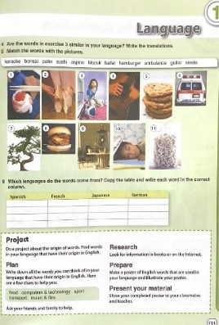
Креативное мышление – это новый компонент функциональной грамотности. Привычка размышлять и мыслить креативно ― важнейший источник развития личности учащегося. Способность к креативному мышлению базируется на знаниях и опыте и может быть предметом целенаправленного формирования. Задания для самостоятельной работы дома в разделе «Art» и языковой портфель в рабочей тетради дополняют работу на уроке и являются посильными для обучающихся.
Читательская грамотность – это одно из направлений функциональной грамотности. Какое бы задание не получил учащийся, первое что ему нужно сделать это прочитать задание. В своей практике учителя сталкиваются с многочисленными затруднениями учащихся при работе с текстом. Это связано с тем, что чтение – трудоёмкий процесс, требующий, усилий и усидчивости. Действительно, хорошо читающий ребёнок быстро улавливает смысл прочитанного, выделяет главное. Это и есть смысловое (продуктивное) чтение. Цель смыслового чтения - максимально точно и полно понять содержание текста, уловить все детали. Работа учителя по формированию функциональной грамотности обучающихся, включает: целеполагание (учебно-познавательный интерес), планирование (алгоритм поиска необходимой информации), прогнозирование (гипотеза и способ его проверки), реализация (работа с текстом, схемой и тд), коррекция (исправление ошибок) и рефлексия (самоанализ). Для эффективности мы применяем активные, деятельностные, личностно-ориентированные и развивающие образовательные технологии. Активно применяем дискуссии, проекты, упражнения и индивидуальные задания, игровые задания и др. Важное место уделяется социокультурной компетенции. При этом большое внимание уделяем творческим проектам и исследовательской деятельности. Подобранные задания провоцируют обучающихся на проведение хоть небольшой, но исследовательской работы.
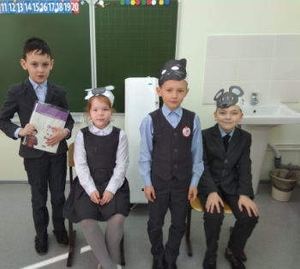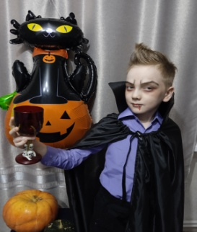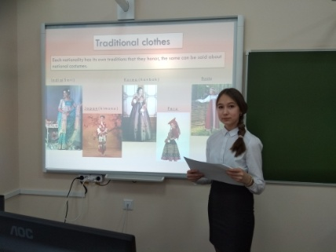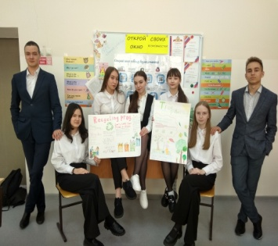
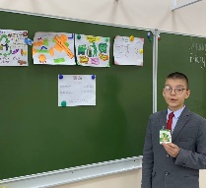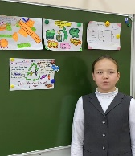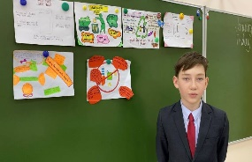
Литература:
- [ Образовательная система «Школа 2100». Педагогика здравого смысла / под ред. А. А. Леонтьева. М.: Баласс , 2003. С. 35.].
- Воронина, К. В. Формирование функциональной грамотности на уроках английского языка / Молодой ученый. — 2020. — № 5
- Кувалдина, Е.А. Роль семьи в развитии познавательных интересов школьника.// Молодая семья XXI века: тенденции, проблемы и перспективы развития. – Киров, 2004.

